# 背景

无论从使用、研发还是运维的角度，内存监控一直是MySQL的重点之一。完善的内存监控手段有很多作用，包括但不限于：

1、发现内存泄漏，避免MySQL实例内存耗尽

2、对实例的运行状态进行定量分析

3、资源管控和优化

但内存监控想要“完善”并不是那么简单的事。

# 概述

参考：<https://cloud.tencent.com/developer/article/2135517?areaSource=&traceId=>

内存管理MEM_ROOT：<https://codeantenna.com/a/8SjxogbP6Y>

MySQL内存分配与管理：<https://ost.51cto.com/posts/21359>

<http://mysql.taobao.org/monthly/2022/11/02/>

MySQL源码解析动态数组：<https://www.cnblogs.com/jkin/p/14961910.html>

PFS内存管理分析：<http://mysql.taobao.org/monthly/2021/04/03/>

mysql performance storage engine：

<https://www.cnblogs.com/zhedan/p/12488104.html>

# 原理

performance_schema是MySQL数据库中的一个特殊数据库，用于收集和展示数据库系统的性能相关信息。它提供了一系列的性能监控表，可以查询和分析数据库系统的运行状态、资源消耗、性能指标等。

下面是performance_schema库的一般实现原理：

1. 数据收集器：MySQL数据库在运行过程中会通过数据收集器收集各种性能相关的信息。这些信息包括查询执行时间、锁等待情况、线程活动状态、IO操作、表扫描等。数据收集器会在关键事件或操作发生时记录相关信息。

2. 内存表和文件表：performance_schema库使用内存表和文件表存储收集到的性能信息。内存表存储了较为频繁和实时的信息，以提供快速的查询和访问。文件表则存储了较为稀缺或长期的信息，以避免内存压力。

3. 事件触发器：performance_schema库中的表是通过事件触发器来更新和维护的。当某个事件或操作发生时，触发器会将相应的性能信息记录到对应的表中。这些触发器会根据预定义的事件类型和条件来触发数据的收集和更新。

4. 查询接口：通过查询performance_schema库中的性能监控表，可以获取数据库系统的性能信息。用户可以使用标准的SELECT语句查询这些表，以获取关于查询性能、资源消耗、锁等待、线程状态等方面的信息。performance_schema库提供了一套标准化的查询接口，使得性能信息的查询变得简单和统一。

5. 配置参数：performance_schema库的行为和数据收集范围可以通过配置参数进行调整。用户可以根据需要启用或禁用特定的性能监控组件，并设置相关的采样频率、阈值等参数。

通过performance_schema库，用户可以对MySQL数据库系统的性能进行监控和分析。它提供了丰富的性能监控表和查询接口，用于收集和展示数据库系统的性能相关信息。通过分析这些信息，用户可以了解数据库系统的瓶颈、优化查询性能和资源消耗等方面。performance_schema库的实现原理主要包括数据收集器、内存表和文件表、事件触发器、查询接口和配置参数等组件。

## 内存分配

参考：

Performance_schema内存分配：<http://mysql.taobao.org/monthly/2020/04/05/>

剖析 Performance Schema 内存管理：

<https://baijiahao.baidu.com/s?id=1712050278658782079&wfr=spider&for=pc>

InnoDB引入了一个新的内存区段，叫做PFS元数据。所有通过performance_schema追踪内存使用的allocator都会使用该统一的元数据结构。

结构大概长这样：

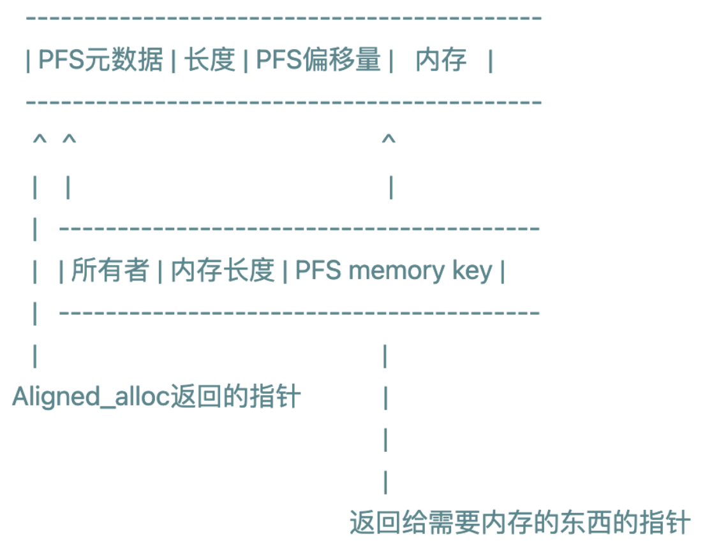

该PFS元数据由内部分配器分配额外的长度储存，并将用户申请的真实内存指针贴在后面。也就是这个实现细节是对上层应用隐藏的，在分配/释放的时候，通过指针计算，获取该元数据的偏移量来统计内存事件。

一个内存元数据由三部分组成：

申请的线程（所有者）

申请的内存长度

PFS Memory Key，用于分类别统计内存

来看一个具体实现，以operator new的allocate()函数为例：

static inline void *alloc(std::size_t size, pfs_metadata::pfs_memory_key_t key)

{

const auto total_len = size + Alloc_pfs::metadata_len;

auto mem = Alloc_fn::alloc<Zero_initialized>(total_len);

if (unlikely(!mem)) return nullptr;

// The point of this allocator variant is to trace the memory allocations

// through PFS (PSI) so do it.

pfs_metadata::pfs_owning_thread_t owner;

key = PSI_MEMORY_CALL(memory_alloc)(key, total_len, &owner);

// To be able to do the opposite action of tracing when we are releasing the // memory, we need right about the same data we passed to the tracing

// memory_alloc function. Let's encode this it into our allocator so we

// don't have to carry and keep this data around. pfs_metadata::pfs_owning_thread(mem, owner); //所有者 pfs_metadata::pfs_datalen(mem, total_len); //内存长度 pfs_metadata::pfs_key(mem, key); //PFS Memory Key pfs_metadata::pfs_metaoffset(mem, Alloc_pfs::metadata_len); //PFS偏移量 return static_cast<uint8_t *>(mem) + Alloc_pfs::metadata_len;

}

在申请内存之前，MySQL首先通过metadata_len计算出额外所需的内存大小，然后根据总和申请内存。

申请内存后，根据元数据结构的定义，依次将内存所有者，内存长度，PFS Key，偏移量写入额外的内存空间。

最后，通过指针计算出返回值的内存偏移，将真实的内存返回给上层（隐藏了额外的内容）。

同样，在释放内存时，根据上层传入的指针，逆向计算出整块内存的起始地址，并取出元数据后，再释放所有内存。

实现内存分配器后，InnoDB在头文件中使用using语法对常用的容器进行了重定向，这样即使开发者忘记指定内存分配器，也不会影响内存统计。

template <typename T>using vector = std::vector<T, ut::allocator<T>>;

/** Specialization of list which uses ut_allocator. */

template <typename T>using list = std::list<T, ut::allocator<T>>;

/** Specialization of set which uses ut_allocator. */

template <typename Key, typename Compare = std::less<Key>>using set = std::set<Key, Compare, ut::allocator<Key>>;

template <typename Key>using unordered_set = std::unordered_set<Key, std::hash<Key>, std::equal_to<Key>, ut::allocator<Key>>;

/** Specialization of map which uses ut_allocator. */

template <typename Key, typename Value, typename Compare = std::less<Key>>using map = std::map<Key, Value, Compare, ut::allocator<std::pair<const Key, Value>>>;

同时，还有对智能指针的实现：

template <typename T, typename Deleter = detail::Array_deleter<std::remove_extent_t<T>>>std::enable_if_t<detail::is_bounded_array_v<T>, std::shared_ptr<T>> make_shared(PSI_memory_key_t key)

{

return std::shared_ptr<T>( ut::new_arr_withkey<std::remove_extent_t<T>>( key, ut::Count{detail::bounded_array_size_v<T>}), Deleter{});

}

那扩展性如何解决呢？上述函数所在的类叫做

Alloc_pfs : public allocator_traits<true>

继承了一个统一的基类allocator_traits。如果以后有需要，还可以扩展出使用其他统计方式的内存分配器，不需要更改上层逻辑，只需要更改内存分配策略即可。

## 内存监控

### PFS内存监控

在PFS（Performance_schema）中，一共有五张内存相关的监控表，每张表会从不同维度收集和聚合内存事件。

memory_summary_by_account_by_event_name: 从用户和连接host的角度统计内存信息。

memory_summary_by_host_by_event_name: 从host角度统计内存信息。

memory_summary_by_thread_by_event_name: 从线程角度统计内存信息。

memory_summary_by_user_by_event_name: 从用户角度统计内存信息。

memory_summary_global_by_event_name: 从Memory Event（内存事件）本身，统计全局的内存信息。

每张表内，内存相关的列如下：

COUNT_ALLOC, COUNT_FREE: 调用内存分配器进行内存分配和释放的次数。

SUM_NUMBER_OF_BYTES_ALLOC, SUM_NUMBER_OF_BYTES_FREE: 总共分配和释放内存的字节数。

CURRENT_COUNT_USED: COUNT_ALLOC − COUNT_FREE.

CURRENT_NUMBER_OF_BYTES_USED: 目前正在使用的内存字节数。它等于 SUM_NUMBER_OF_BYTES_ALLOC − SUM_NUMBER_OF_BYTES_FREE.

LOW_COUNT_USED, HIGH_COUNT_USED: 内存block的使用范围（最小-最大）。

LOW_NUMBER_OF_BYTES_USED, HIGH_NUMBER_OF_BYTES_USED: 内存字节数的使用范围（最小-最大）。

如下：

SELECT * FROM performance_schema.memory_summary_global_by_event_name WHERE EVENT_NAME = 'memory/sql/TABLE'\G

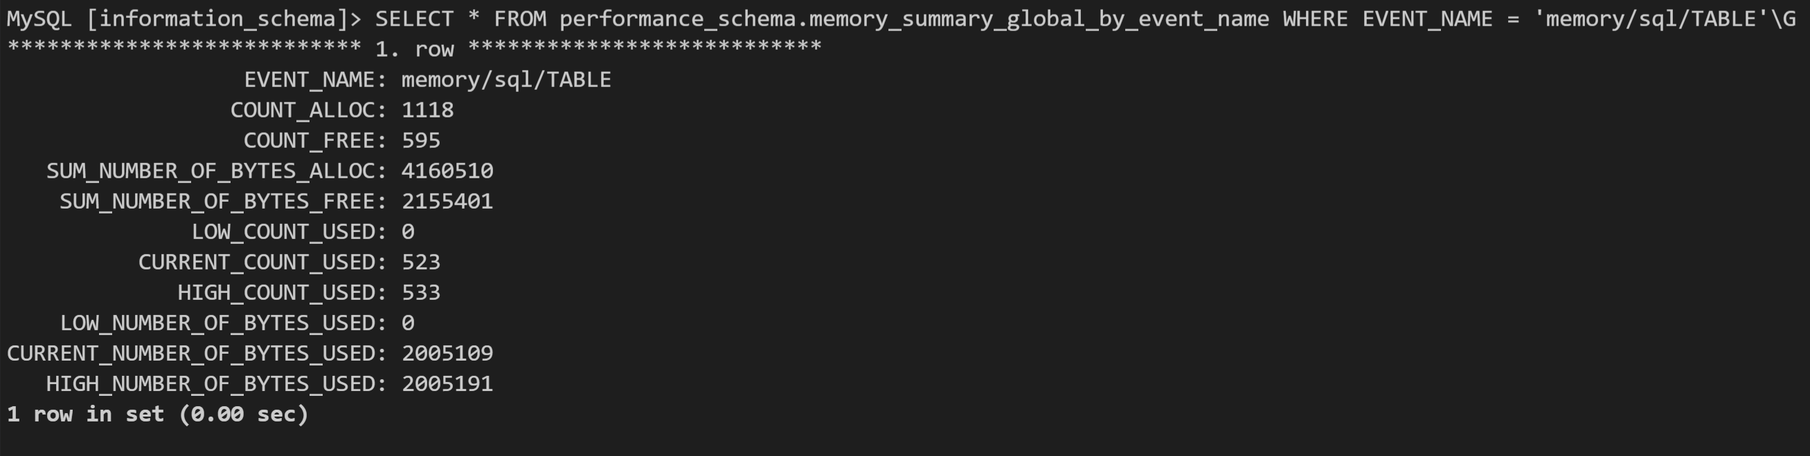

### 8.0.28以前的InnoDB内存监控

最简单的内存监控，就是把malloc()和free()包装一下，在里面做其他的事情：

void *traced_malloc(size_t size, const char *user) {

void *ptr = malloc(size); // record the allocation in some ways

// trace(size,user)

return ptr;

}

void traced_free(void *ptr) {

// obtain the allocation information in some ways

// information = get_trace(ptr)

free(ptr);

}

上面代码的意思是，在执行真正的内存分配/释放操作之前，通过某些手段记录这次“内存事件”，随后再执行真正的分配/释放，从而能够统计内存的使用情况。

因为我们在讨论C++，所以也可以把new/delete包一层，做同样的事情。

具体到InnoDB的代码上，InnoDB通过allocate_trace和deallocate_trace来做这件事：

/** Trace a memory allocation.

@param[in] size number of bytes that were allocated

@param[in] key Performance Schema key

@param[out] pfx placeholder to store the info which will be needed when freeing the memory */

void allocate_trace(size_t size, PSI_memory_key key, ut_new_pfx_t *pfx)

{

if (m_key != PSI_NOT_INSTRUMENTED) {

key = m_key;

}

pfx->m_key = PSI_MEMORY_CALL(memory_alloc)(key, size, &pfx->m_owner);

pfx->m_size = size;

}

/** Trace a memory deallocation.

@param[in] pfx info for the deallocation */

void deallocate_trace(const ut_new_pfx_t *pfx)

{

PSI_MEMORY_CALL(memory_free)(pfx->m_key, pfx->m_size, pfx->m_owner);

}

但是，这个内存监控已经很老了，有一些显而易见的缺点：

1、对于STL容器内的Allocator没有实现，如std::vector<>内的元素无法统计到

2、对于新的语法（如C++17引入的std::align_val_t等）无法支持统计

3、对于智能指针的支持不到位（如make_unique(), make_shared()）

4、强耦合PFS，扩展性不高

在8.0.28，MySQL官方把内存监控彻底重构，解决了上述问题。

### 举例

首先，简单举例一下PFS内存监控的使用方法。

打开performance_schema后，可以通过如下SQL语句获取全局的内存使用情况：

select event_name,current_alloc from ys.memory_global_by_current_bytes;

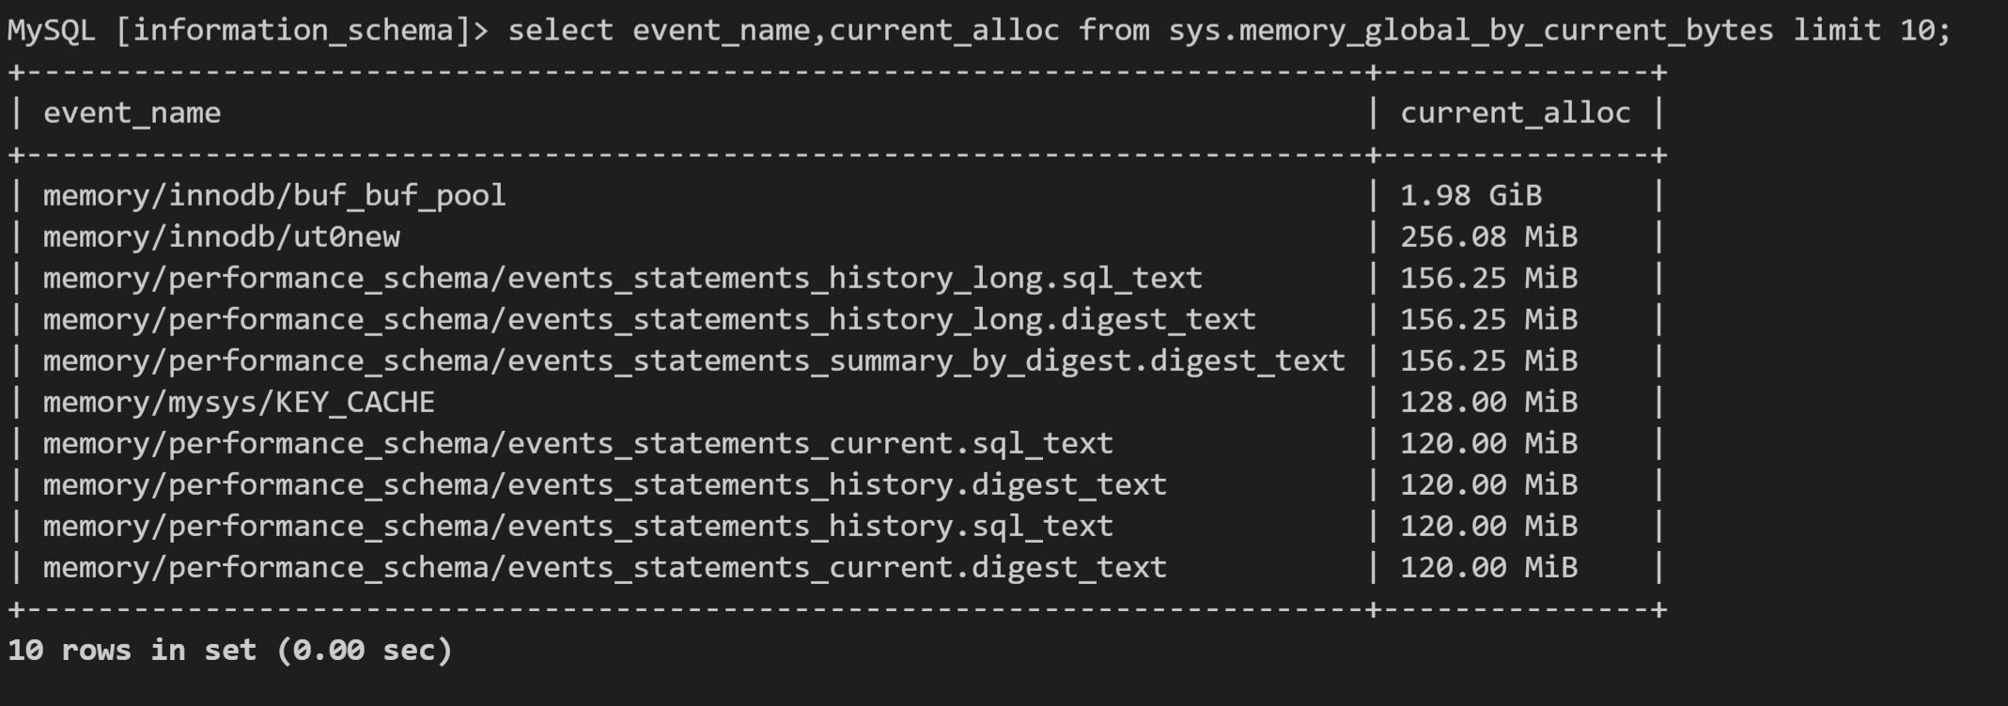

这句话的意思是，获取整个实例的前10内存消耗量的元素。可以看到，排第一的是InnoDB Buffer Pool。

接下来，我们来了解一个线上用户的实际案例。

某线上用户实例频繁OOM。通过PFS观察该用户的内存使用情况如下：

select * from memory_by_thread_by_current_bytes ;+-----------+--------------------------------------+--------------------+-------------------+-------------------+-------------------+-----------------+| thread_id | user | current_count_used | current_allocated | current_avg_alloc | current_max_alloc | total_allocated |+-----------+--------------------------------------+--------------------+-------------------+-------------------+-------------------+-----------------+| 55 | root@localhost | 364315 | 1.76 GiB | 5.06 KiB | 1.75 GiB | 8.33 GiB |

mysql> select event_name,current_alloc from sys.memory_global_by_current_bytes limit 10;+-----------------------------------------------------------------------------+---------------+| event_name | current_alloc |+-----------------------------------------------------------------------------+---------------+| memory/sql/user_var_entry::value | 1.92 GiB || memory/innodb/buf_buf_pool | 1.05 GiB || memory/performance_schema/events_statements_summary_by_digest | 40.28 MiB || memory/innodb/ut0link_buf | 24.00 MiB || memory/innodb/log_buffer_memory | 16.00 MiB || memory/performance_schema/events_statements_history_long | 14.19 MiB || memory/performance_schema/events_errors_summary_by_thread_by_error | 12.70 MiB || memory/performance_schema/events_statements_summary_by_thread_by_event_name | 11.04 MiB || memory/performance_schema/events_statements_summary_by_digest.digest_text | 9.77 MiB || memory/performance_schema/events_statements_history_long.sql_text | 9.77 MiB |+-----------------------------------------------------------------------------+---------------+

可以看到，thread_id为55的用户占用内存较多（这里只截取了部分），且全局内存使用中有一项memory/sql/user_var_entry::value 异常增大。

通过PSI Memory Key定位到代码，发现该用户的一个存储过程存在死循环，并且在循环中频繁更改一个变量的值。由于用户开启了Binlog，所有的变量修改都会记录一份“历史记录”，在生成Binlog Event事件时一并写入。但因为存储过程死循环，此时并没有DML执行，因此“历史记录”在内存中堆积，堆积过多就引发了OOM现象。

## 定量分析系统瓶颈

参考：

performance_schema分析系统：<http://mysql.taobao.org/monthly/2022/06/02/>

## statement digest

参考：

statement digest：<http://mysql.taobao.org/monthly/2020/11/01/>

## MySQL 状态信息Status实现

MySQL 状态信息Status实现：<http://mysql.taobao.org/monthly/2019/03/09/>

# 源码